
美食温泉—台湾精华五日游

●精心安排：故宫博物馆、日月潭、高雄港，名城名景，一线纵览！
●美容养生：享受台湾四大名泉之稀有品种[关子岭泥浆温泉]！
●特色用餐：少数民族餐+美浓客家菜+关子岭特色瓮仔土鸡+台湾小吃宴！
- 杭州/高雄 参考航班AE996 1050/1300
搭乘航班飞往让人期待已久的台湾，展开一段激动人心的宝岛之旅。游览【西子湾】风景区和历经百年风霜的【打狗领事馆】，了解高雄史籍文物，领略美丽的海港风光。
- 高雄/台中
早餐后参观【莲池潭风景区】，莲池潭周边潭水因遍植荷花，在清代就名列凤山八景，称「泮水荷香」，现因湖畔半屏山特殊造型与龙虎塔远近倒映水中，而以「莲潭夕照」闻名。逛逛钻石中心，后前往阿里山山脚【天长地久桥】，在“阿山山国家风景区”标志牌前留影纪念，随后途经制茶厂，一边观赏茶艺表演,一边品茗阿里山高山茶，回味无穷。前往台中。
- 台中/日月潭/台北
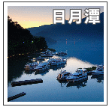
早餐后前往台湾四大名泉之一的【关子岭温泉水世界】，享受稀有品种泥浆温泉，泉质为弱碱性碳酸泉，不仅对风湿性关节炎有改善功效，还有很好的美容效果哦！泡汤过后美美地品尝关子岭最有特色的瓮仔土鸡，一定不虚此行！而后来到埔里，游览享誉国际的 【日月潭风景区】，日月潭为台湾第一大湖泊，全潭群山环绕，以不规则的菱形日潭与细长弧形之月潭构成，远观近游，处处是景。乘船游览日月潭，欣赏湖畔【文武庙】、【玄奘寺】，参观德化社。前往台北。
- 台北
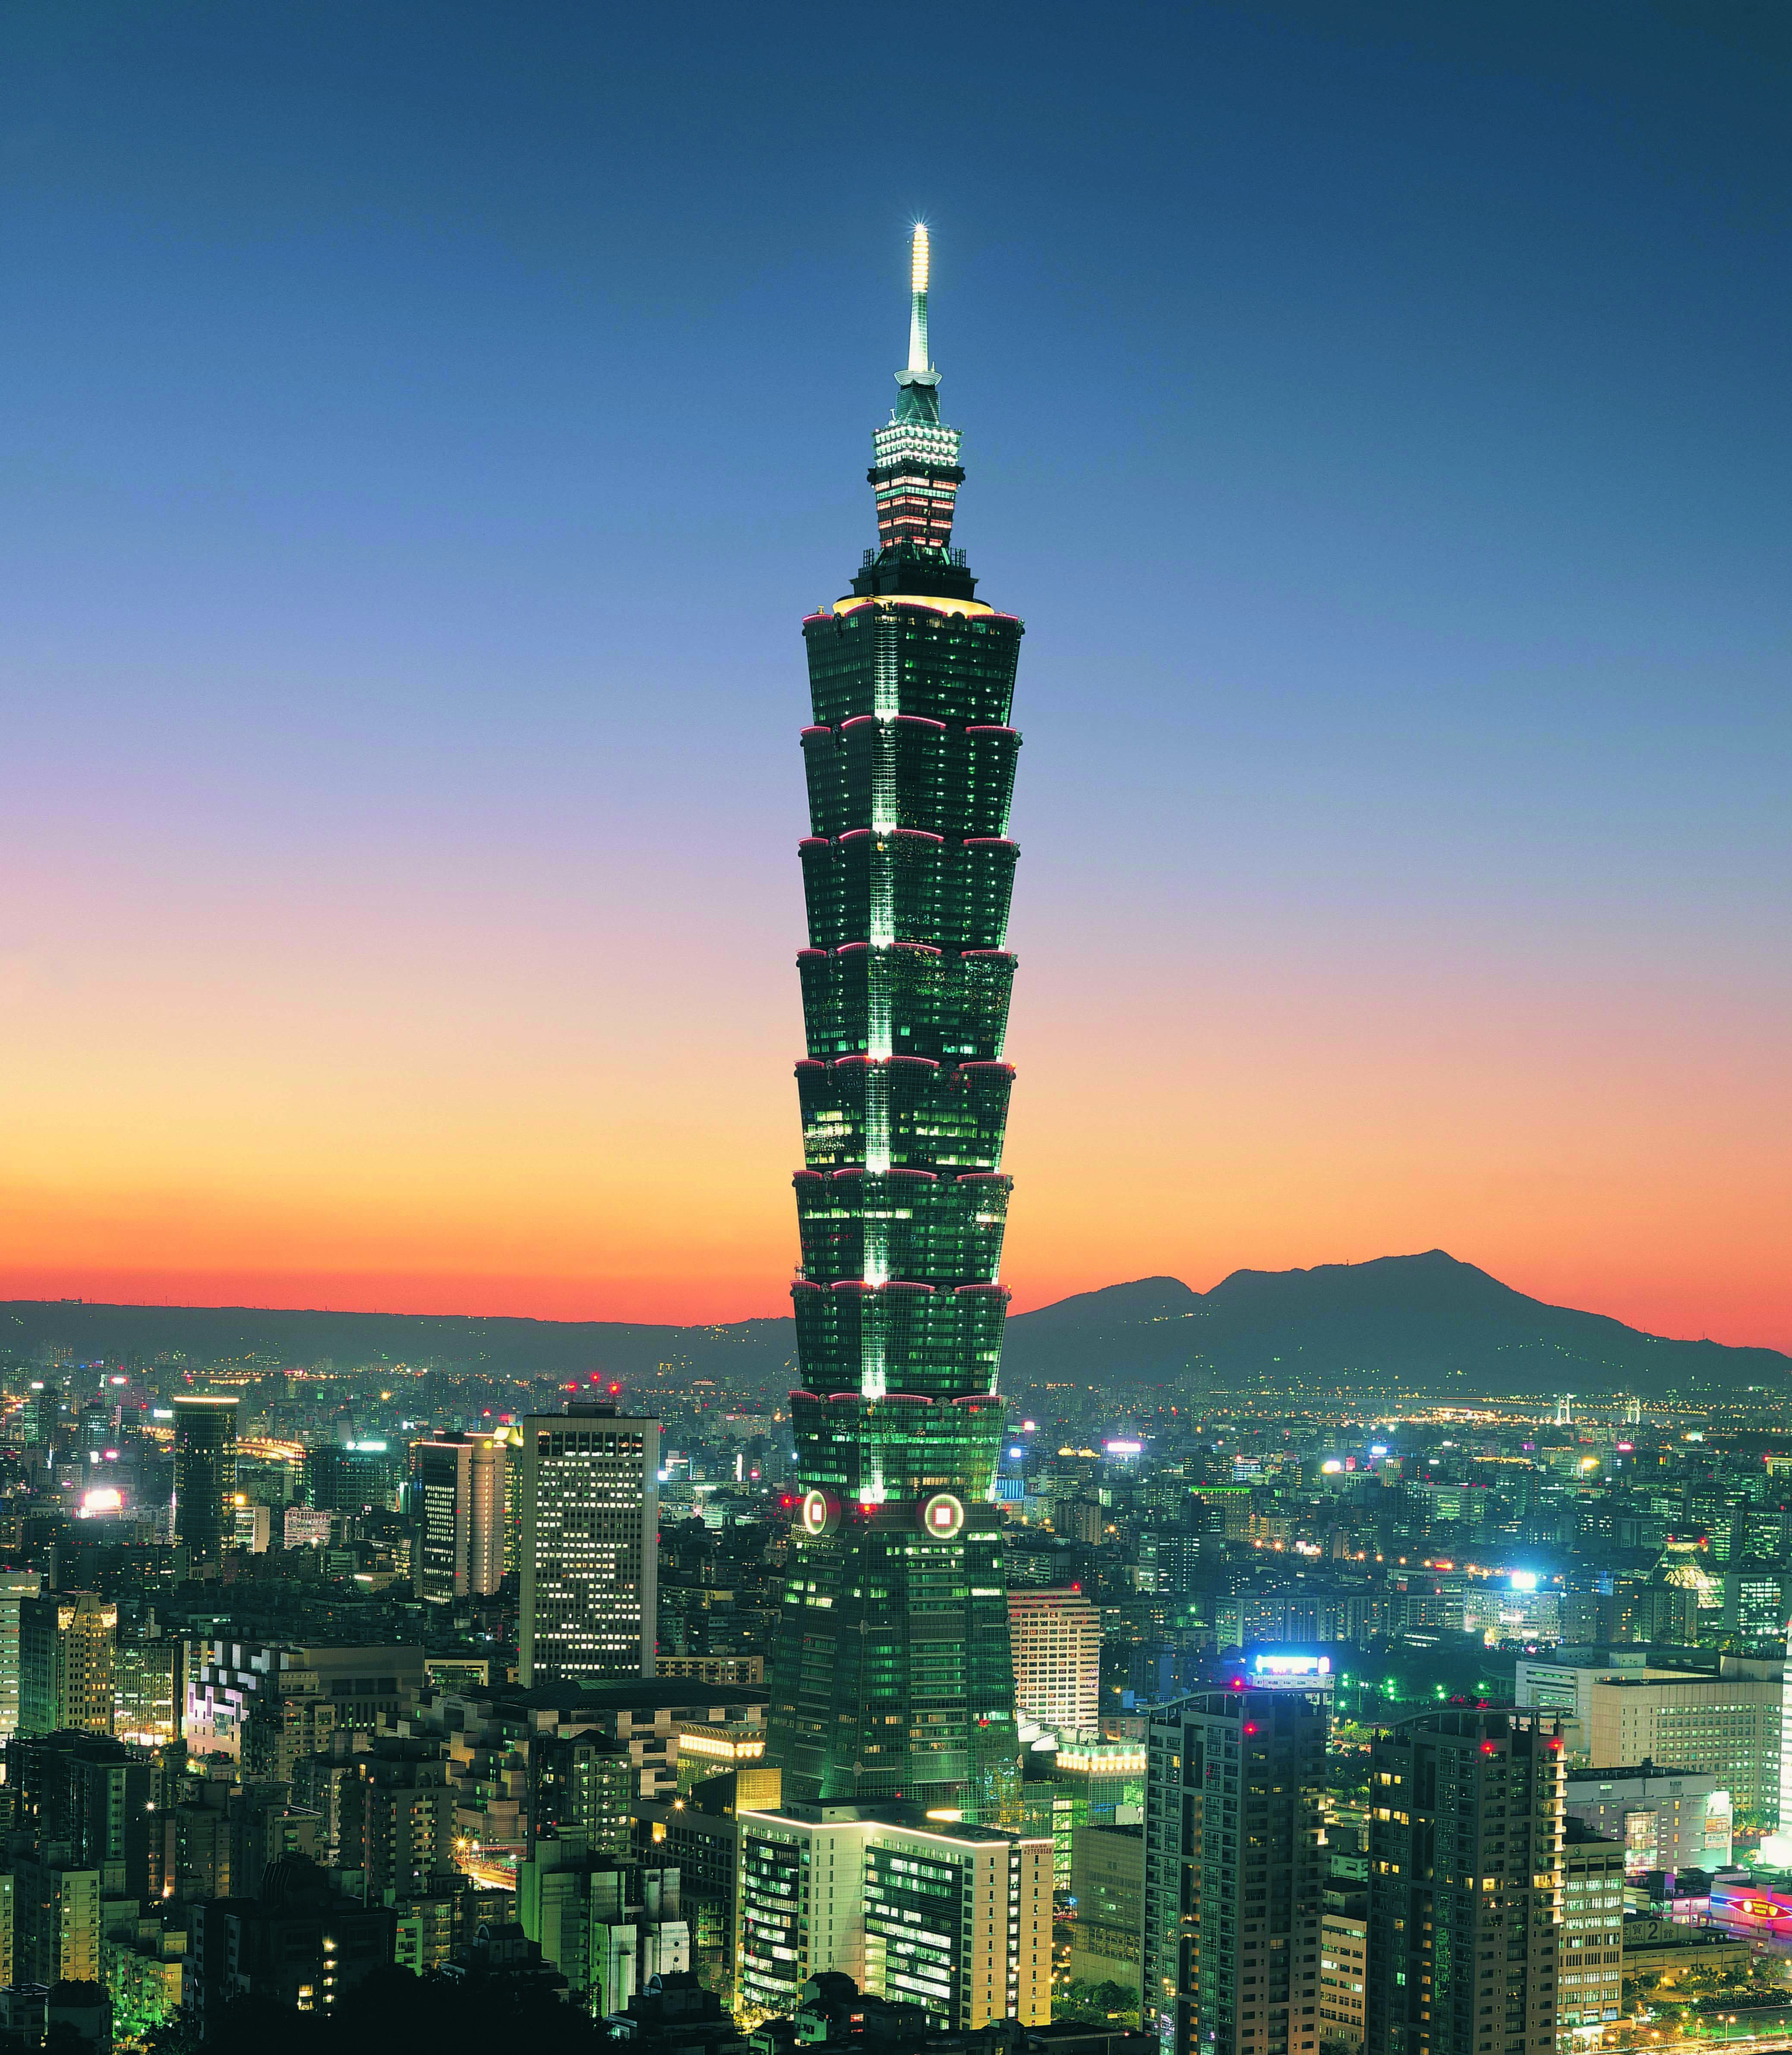
早餐后前往【野柳风景区】，该景区是奇岩世界奇观之一，波浪侵蚀、岩石风化、地壳运动等地貭作用形成了罕见的地形，如驰名中外的【女王头 】、【仙女鞋】，惟妙惟肖，极具特色。下午返回台北，逛逛台北精品店。而后参观【故宫博物馆】,馆内收藏62万件最精华的中华艺术宝藏，收藏品的年代几乎涵盖了整个五千年的中国历史，其中大多数是昔日中国皇室的收藏品。晚上还可逛逛台北最大的【士林夜市】，品尝地道台湾小吃，感受越夜越美丽的台北夜市文化。
- 台北/台中/杭州 参考航班AE7235 1650/1830
早餐后参观目前世界第一，505米高的【台北101大楼】，您可自行前往体验37秒登第一高楼的极速之旅，俯瞰台北，尽显都市现代气息。接下来逛逛土特产中心，带些送给亲朋友好友的宝岛上好特产凤梨酥、太阳饼。而后前往台中机场，乘机返回杭州，结束心动的宝岛之旅！

- 费用包含：往返机票、入台证、行程中所列景点门票、住宿、膳食、交通，旅行社责任保险、旅游意外保险、
台湾200万新台币旅游平安保险和3万元新台币医疗险。
◆ 费用不含：往来台湾通行证工本费、小费50元/人/天、个人消费。
◆ 服务标准：◇台湾当地四花酒店双标房 ◇膳食：八菜一汤团队餐
◇交通：客机、豪华旅游大巴 ◇全程专职领队陪同，当地中文导游讲解

~~以上行程为参考行程，进出口岸，景点顺序及入住区域以出团前最后通知为准~~

